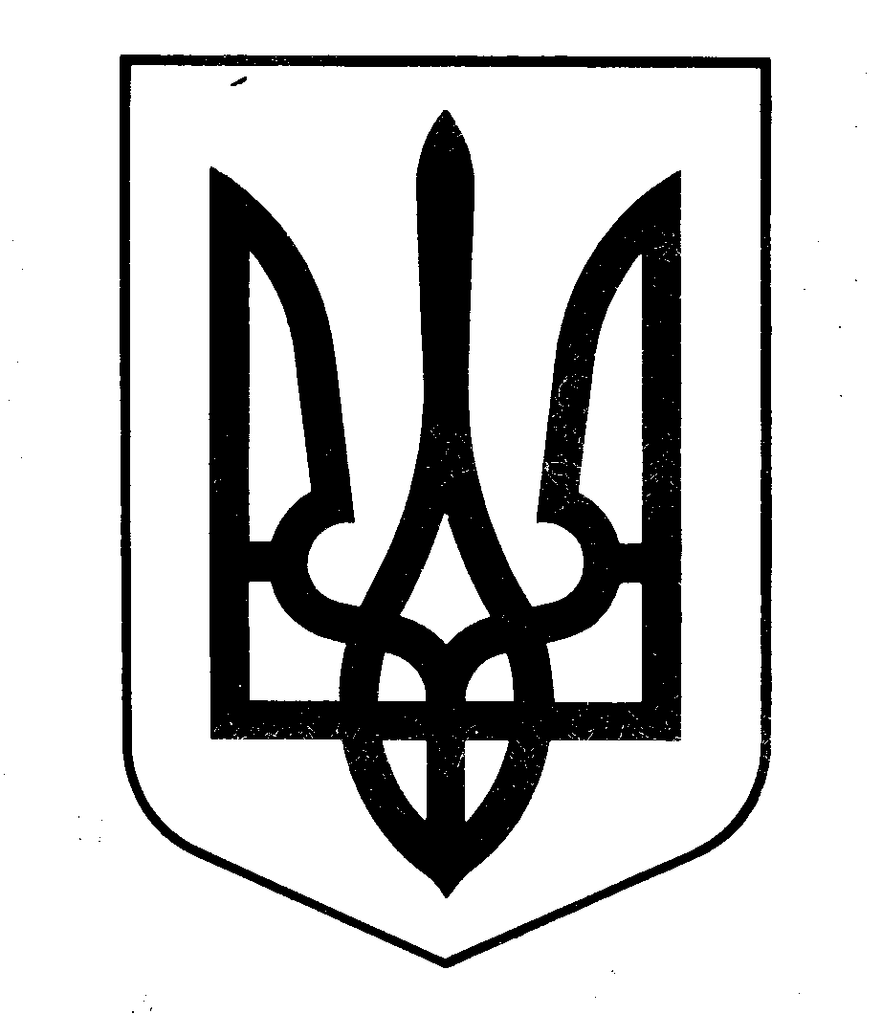
МІНІСТЕРСТВО ІНФРАСТРУКТУРИ УКРАЇНИ
ДЕРЖАВНЕ ПІДПРИЄМСТВО ВОДНИХ ШЛЯХІВ
«УКРВОДШЛЯХ»
04070, м.Київ-70, вул. Петра Сагайдачного,12; адреса для листування: 04071, м.Київ-71, вул. Електриків, 14
Код ЄДРПОУ 03150102, р/р №26008016990301 у філії «Центральне РУ» АТ «Банк «Фінанси та кредит» м. Києва, МФО 300937
тел./факс: (044) 425-45-13; e-mail: оffice@ukrvodshliah.org.ua

27.06.2014 р. № 11-05\08 .

ДП « Зовнішторгвидав України »

Державне підприємство водних шляхів „Укрводшлях” просить дати роз’яснення, щодо вимоги обов’язкового розміщення оголошень про проведення та результати у міжнародному виданні відносно наступних закупівель :
- вхідний номер 14065WX636779;
- вхідний номер 14065WX636771;
- вхідний номер 14065WX636753.

Код ЄДРПОУ: 03150102;
Назва організації: ДП «Укрводшлях»;
Відповідальна особа: Тригуб Руслан Анатолійович;
Контактний телефон: (044) 428-82-07, (050) 335-80-30;
Факс: (044) 428-82-07;
E – mail: omtouvp@gmail.com

Тригуб Р.А.

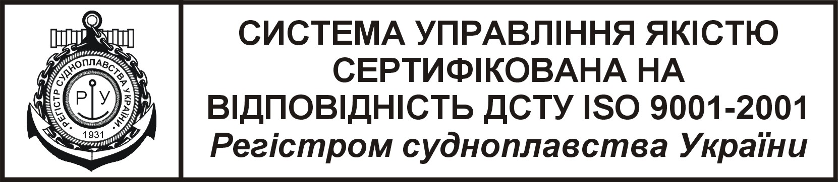
СИСТЕМА УПРАВЛІННЯ ЯКІСТЮ
СЕРТИФІКОВАНА НА
ВІДПОВІДНІСТЬ ДСТУ ISO 9001-2009
Регістром судноплавства України

